Київський національний університет імені Тараса Шевченка

Факультет комп’ютерних наук та кібернетики

Кафедра системного аналізу та теорії прийняття рішень

Звіт

з лабораторної роботи №3

**Діаграма Вороного, тріангуляція Делоне**

**і побудова лінійної опуклої оболонки**

**на площині**

Виконав

студент(ка) групи К-23 Флакей Р.Р.

**1. Реалізувати алгоритм Форчуна побудови діаграми Вороного (fortune.doc) і його**

**поточну візуалізацію (5 балів).**

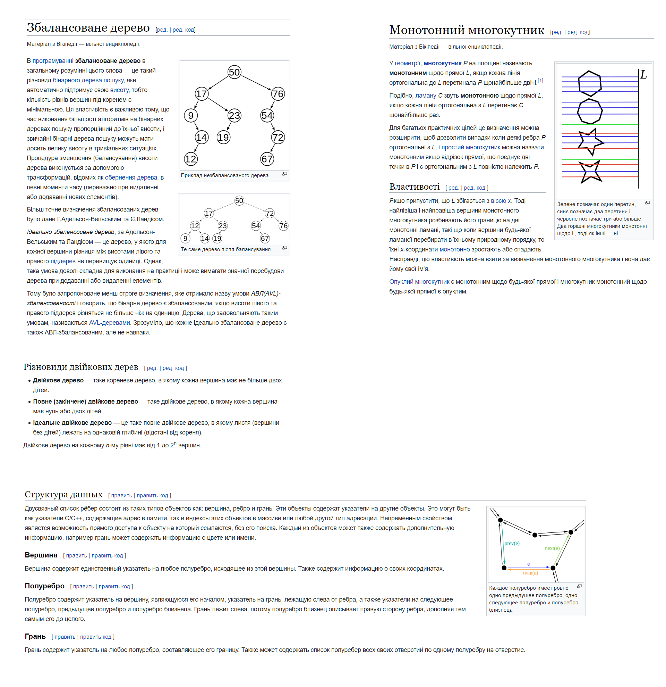

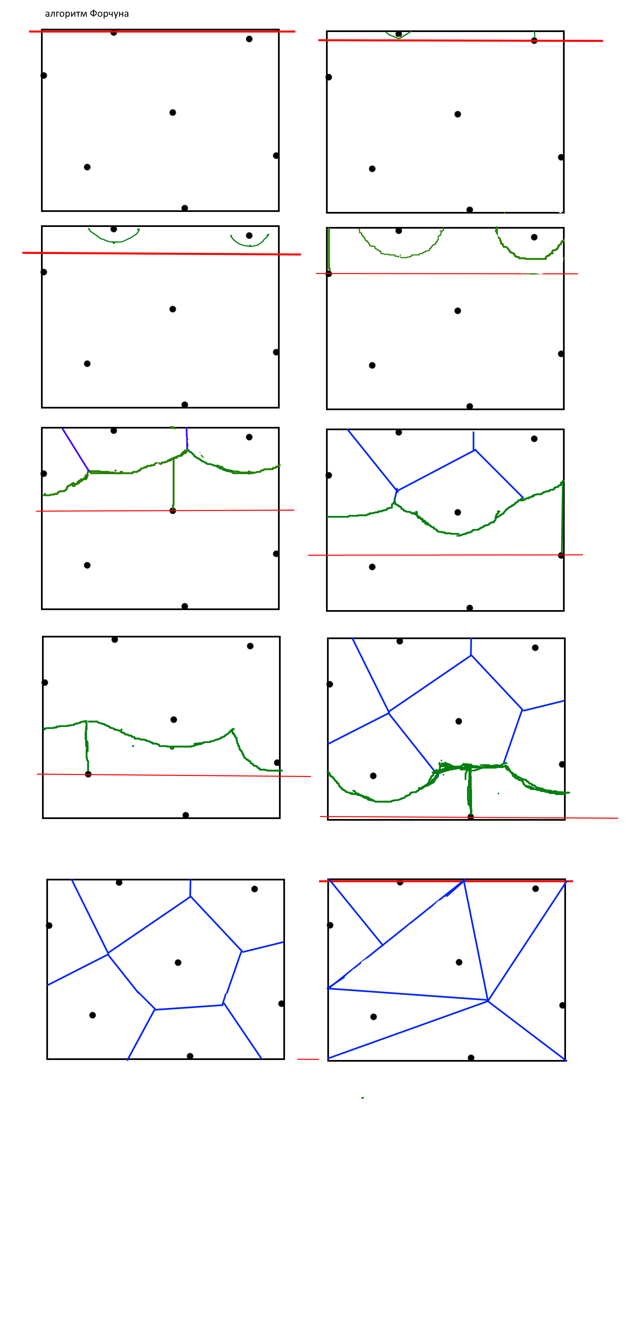

1. **Реалізовано вибір вхідних даних, а саме Рандомні точки/власні (з файлу)**

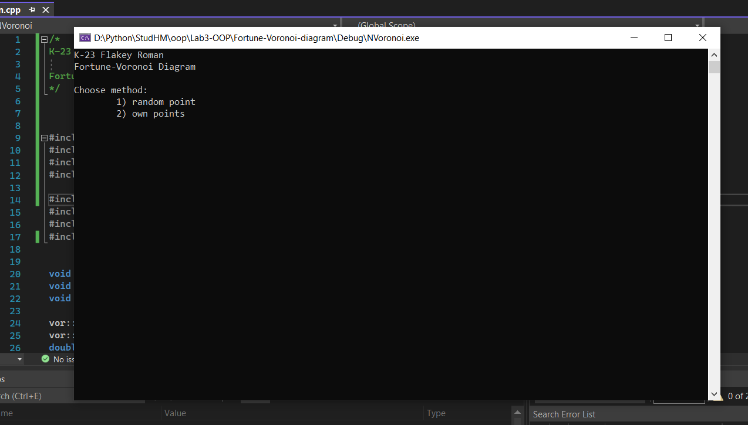

* 1. **Демонстрація 1 типу (випадкові точки)**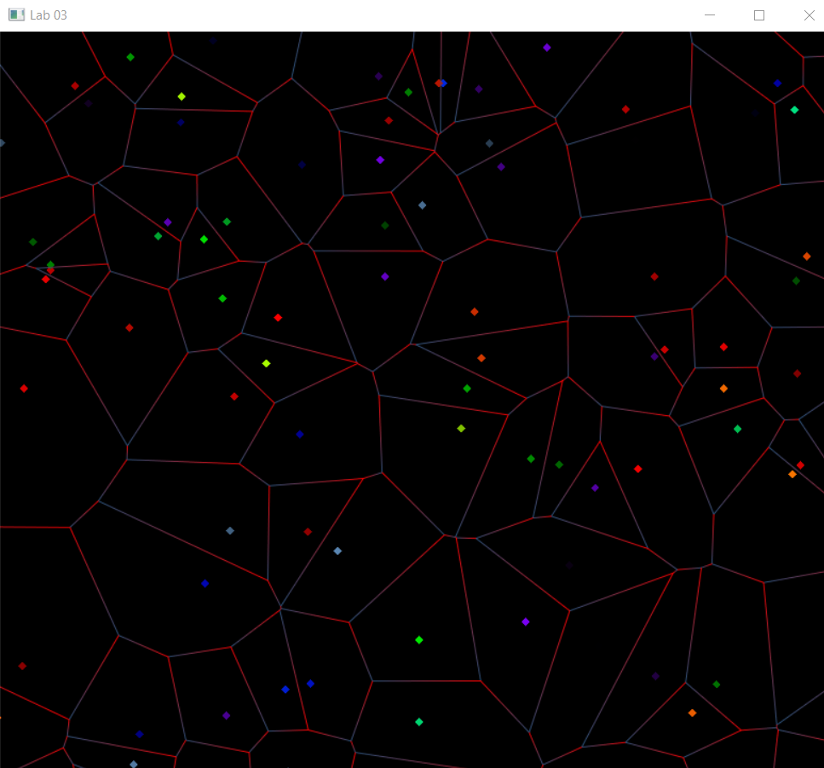
  2. **Демонстрація 2 типу (власні точки)**

**points.txt**

1.0 6.0

2.0 3.0

3.0 4.0

4.0 1.0

4.0 7.0

6.0 3.0

7.0 5.0

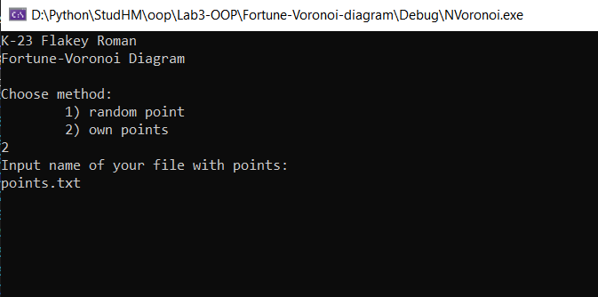

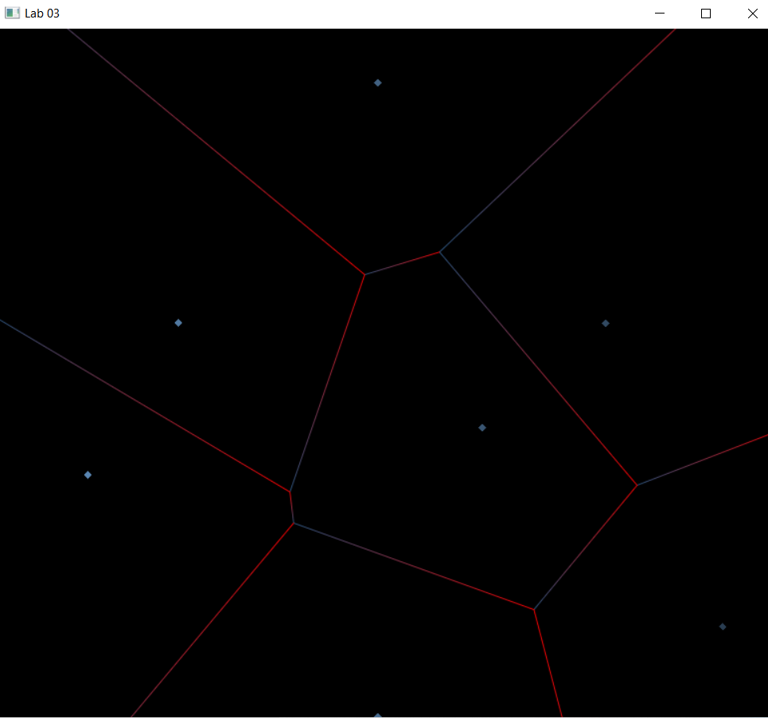

**Частина альтернатив**

**Змійка**

1. Умова
2. 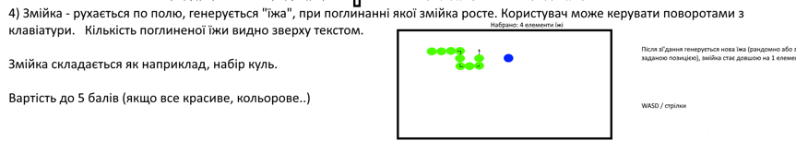Реалізація

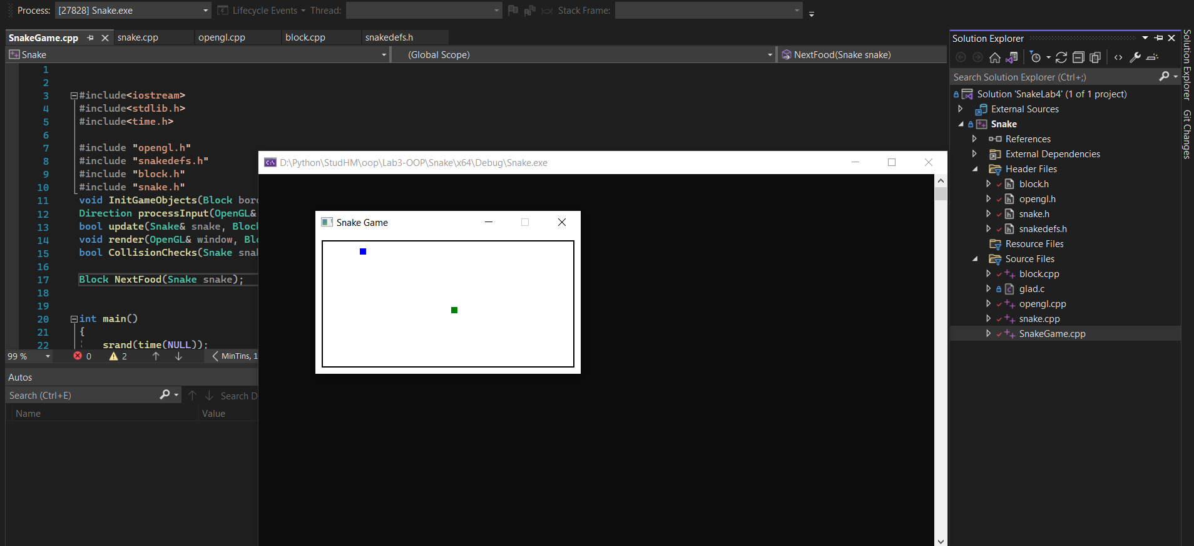

* 1. Розроблена наявність керування, за допомогою WASD/стрілок  
       
     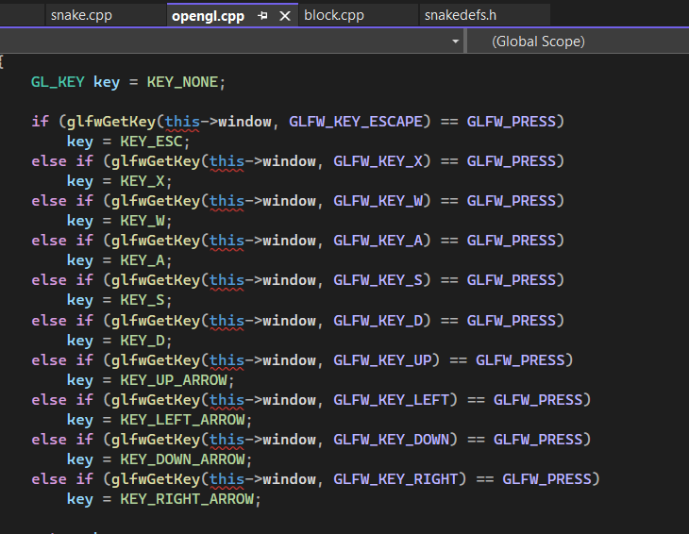
  2. Сама по собі змійка складається з квадратиків - блоків  
       
     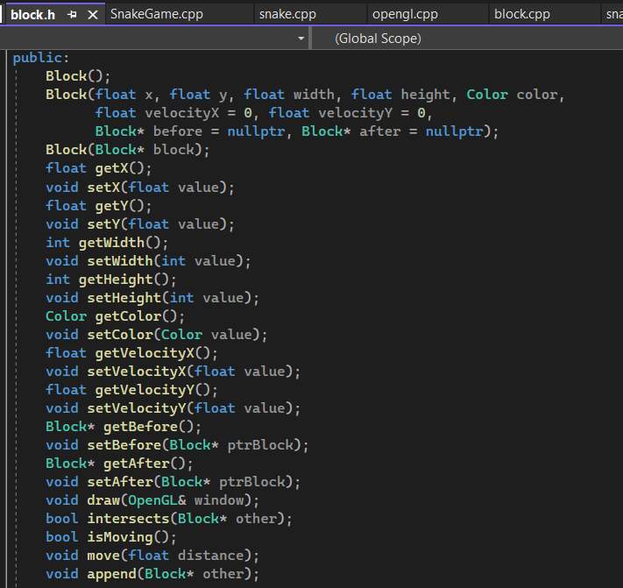
  3. Поїдаючи випадково виставлені сині квадратики “їжі”, змійка росте  
       
     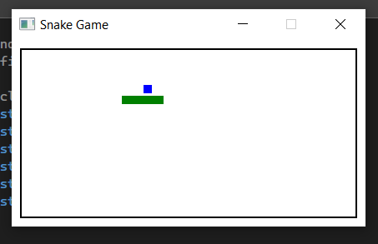
  4. Присутня обробка ситуації, якщо змійка врізається в саму себе/в границю, або ж натискається хрестик  
       
     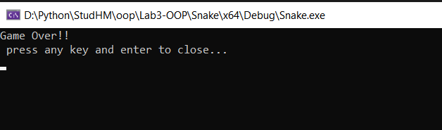
  5. Для зручної зміни певних характеристик, все легко змінюється через snakedefs.h  
       
     